2022年７月25日
ブロック・（都道府）県会長・地域支部長 各位
（一社）日本スポーツウエルネス吹矢協会
協会初の公式「技術向上の手引」を発行
スポーツウエルネス吹矢は呼吸法を用いた健康スポーツです。腹式・胸式が組み合わさった吹矢式呼吸法を取り入れた「基本動作」をしっかり行うことで、健康につながります。
一方で、的スポーツとして高得点を目指すという競技性がスポーツとしての楽しさに繋がり、目標をもって長く続けることができます。今まで、基本動作の解説や審査のチェック項目や判断基準はあっても、「いかにして高得点をめざすか」という技術本はありませんでした。
本冊子は、基本編と応用編の二部構成になっており、組織局教育部監修のもと、応用編は石坂甫副理事長（教育・学術研究分掌）の長年の研究・考察による書き下ろしになります。
上達のための方法は一つではありませんが、今回は石坂理論を第一歩として提案しま
す。競技者として、また指導者として技術の向上の一助にしていただければ幸いです。
希望される方は、下記注文書をご利用の上、お申し込みください。

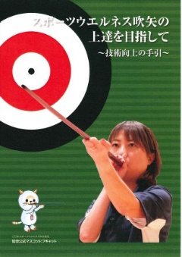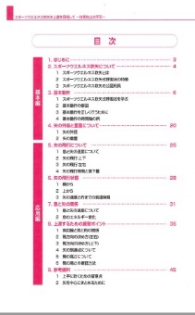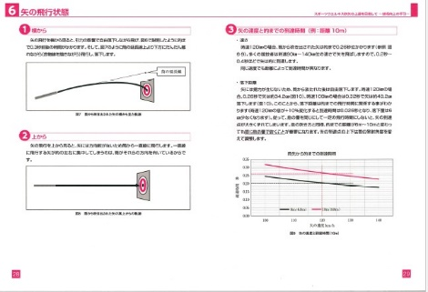
表 紙 目 次 応用編～矢の速度と的までの到達時間より

A5判（48ページ）会員価格1冊＝８００円（消費税込/送料別）
※支部単位で、または個人でも購入できます
※品物と一緒に振込用紙を同封いたしますので、納品後、お振込み下さい。

注 文 書
（一社）日本スポーツウエルネス吹矢協会 行
（ご注文FAX：０３－５６２５－０１３２）

◇「技術向上の手引」 ８００円× 冊
※冊数により送料は異なりますので、合計金額は振込用紙でご確認ください

（都道府）県協会 地域支部名
会員番号 お名前
連絡先：TEL （ ） －
送り先：〒

